横浜平沼高校ハンドボール部の歴史から

昭和２５年１２月発行の花橘２号には、送球部の戦績が掲載されている。
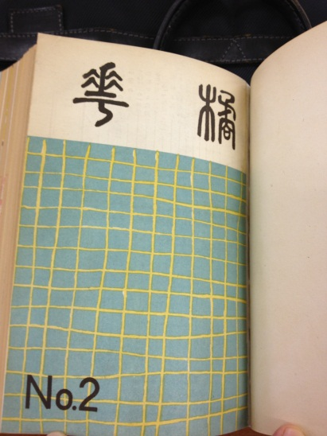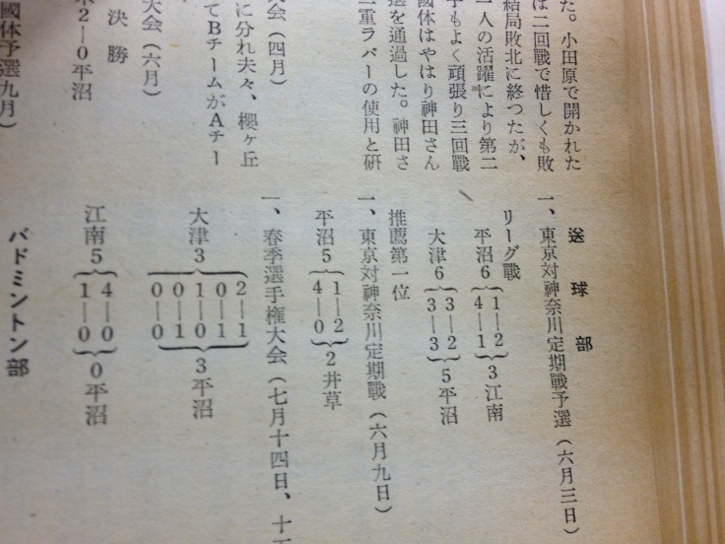

更に、昭和２７年１２月発行の花橘３号には、学校スポーツ問答として、ハンドボール部が全国大会に出場したことが触れられている。（第3回のインターハイ出場）
